II MARCHA CONTRA EL CANCER DE MAMA EN LAS HERENCIAS
EL DIA 26 DE OCTUBRE A LAS 17:00 HORAS
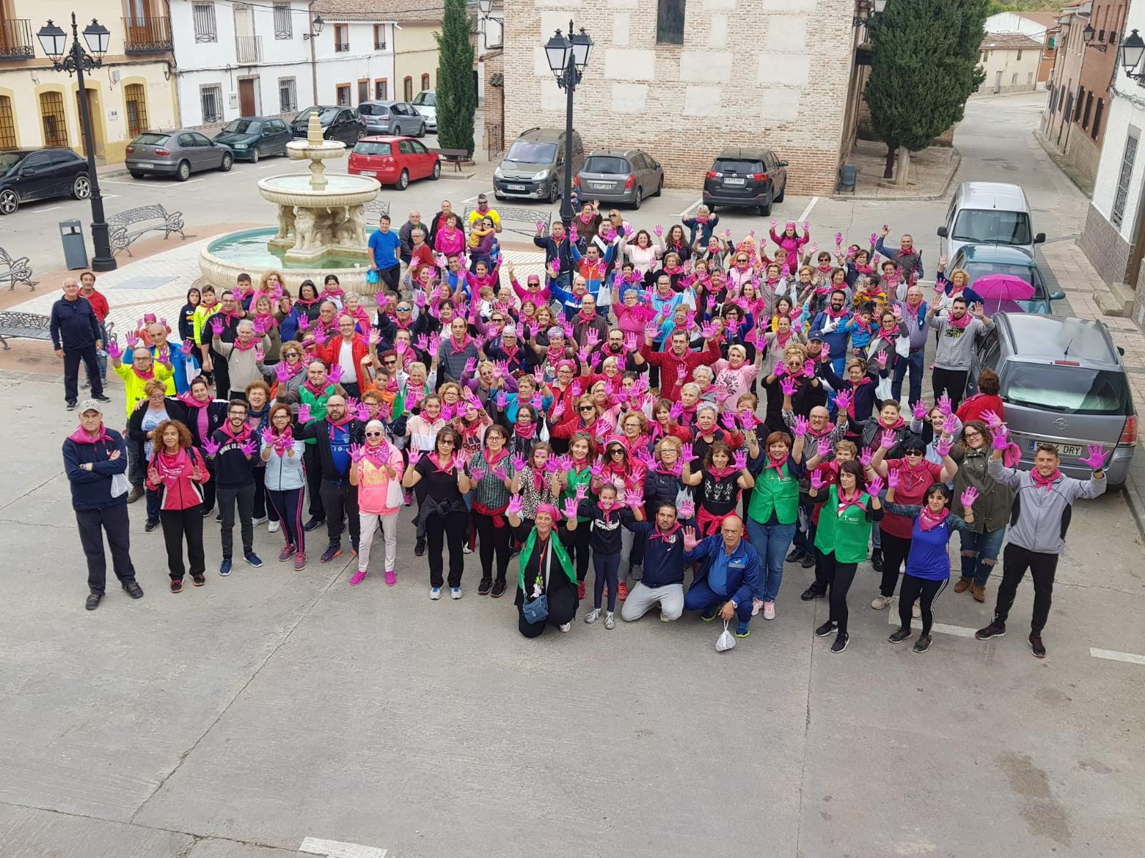
PRECIO INSCRIPCIÓN: 5 € (QUE SERAN DONADOS INTEGRAMENTE A LA AECC)
INCLUYE BOLSA DE AVITUALLAMIENTO
SORTEO DE UN JAMÓN AL FINALIZAR
Os esperamos a partir de las 16:00 horas en la Plaza Constitución, para la entrega del dorsal y la venta de papeletas para la rifa. También habrá lotería de navidad.
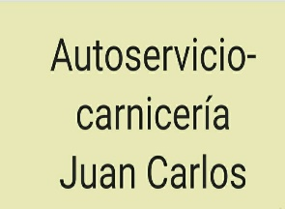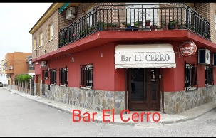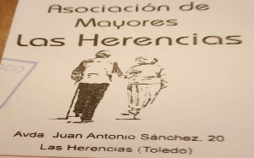
CALLE TALAVERA Nº9
LAS HERENCIAS
TFNO: 690001342
DELEGACION DE LA AECC DE LAS HERENCIAS
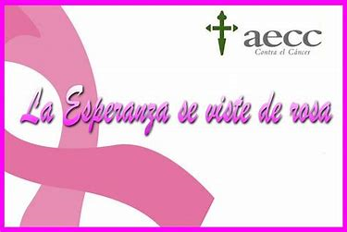
TFNO: 690001342


